أَحْداث عُطلَة نِهايَة الأُسبوع
أَضَع دائِرَة حَولَ الأحداث التي قمت بها في عُطلَة نِهايَة الأسبوع وَأَكتُب التَفاصِيل تَحـت الرَمز
بقيت في المَنزِل | 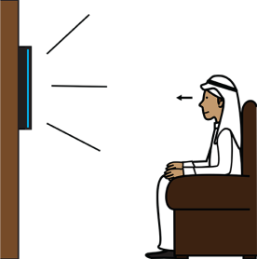  شاهَدت التِلفاز | قَرَأت قَصَّة | ذَهّبتُ إلى المَطعَم مَع عائِلَتِي  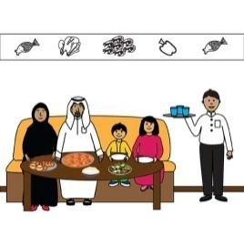
إرتَحت في المَنزِل  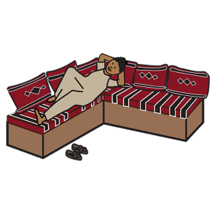 | ذَهَبتُ إلى المَسجَد | 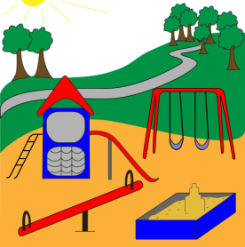  ذَهّبتُ إلى الحّديقَة | رَسَمت ولَوَّنت
ذَهبت إلى المركز التجاري  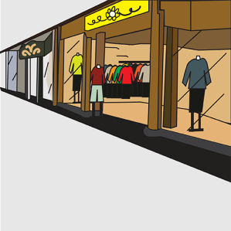 | 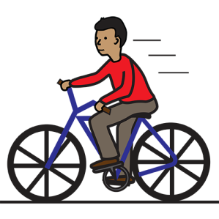  ركبت الدرَّاجَة | ذهبت للسباحة | 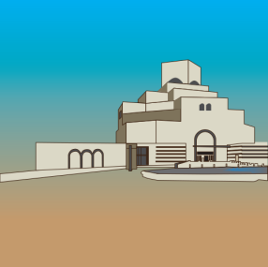  ذهبت إلى المتحف الإسلامي
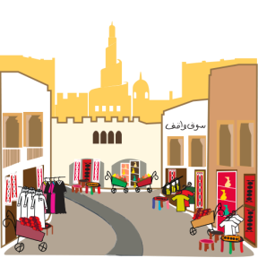  ذهبت إلى سوق واقف | ذهبت إلى السينما | إلتقيت بأصدِقائي | بقيت مع عائلتي

